# 智能纸尿裤系统

## 操作步骤

1. 连接传感器

看开发板连接的线的地方，有“GND”“3V3”“4”的字样，连接传感器

开发板的GND--------连接-----传感器的GND(也就是3)

开发板的3V3--------连接-----传感器的VCC(也就是2)

开发板的4--------连接-----传感器的DATA(也就是1)引脚图如下

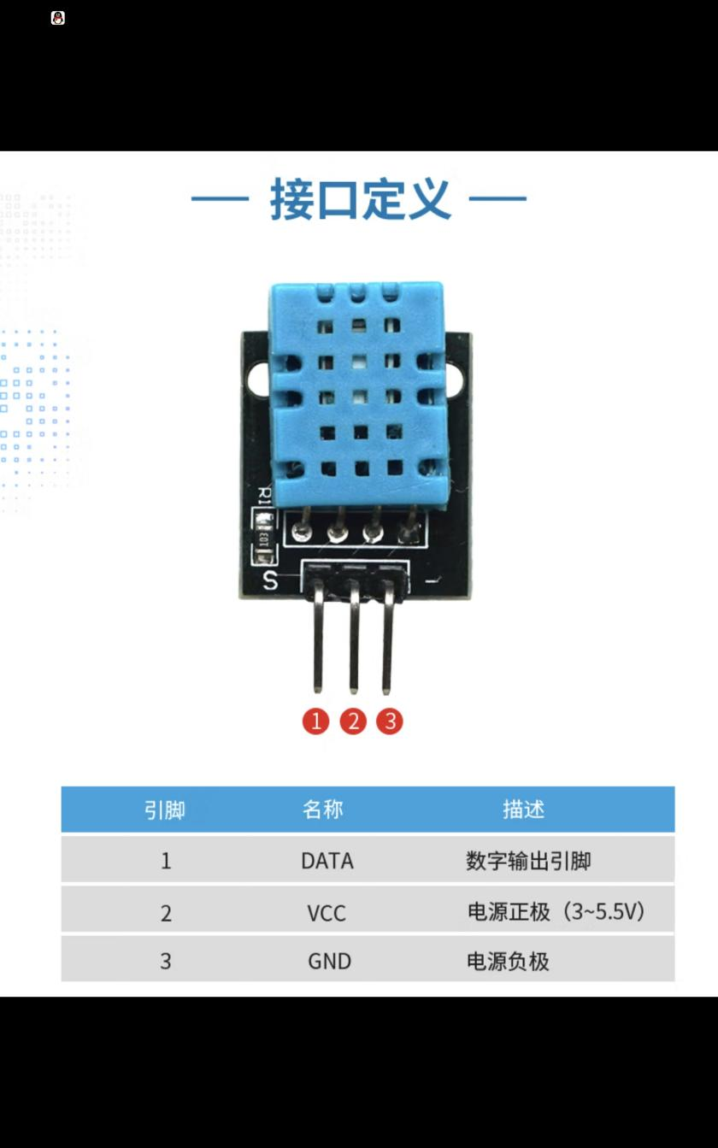

1. 打开手机热点：

名称：李

密码：xflj61225

目的是实时显示当前时间

1. 安装APP

长按APP进入“**应用详情**”

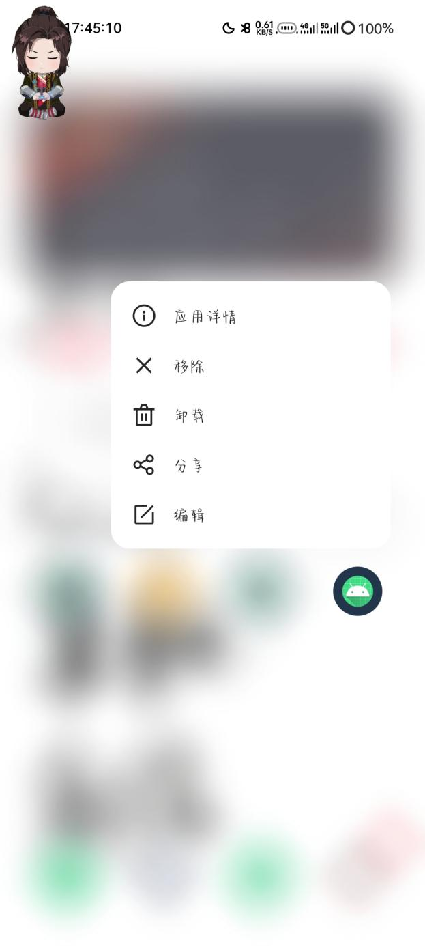

点击“**权限管理**”

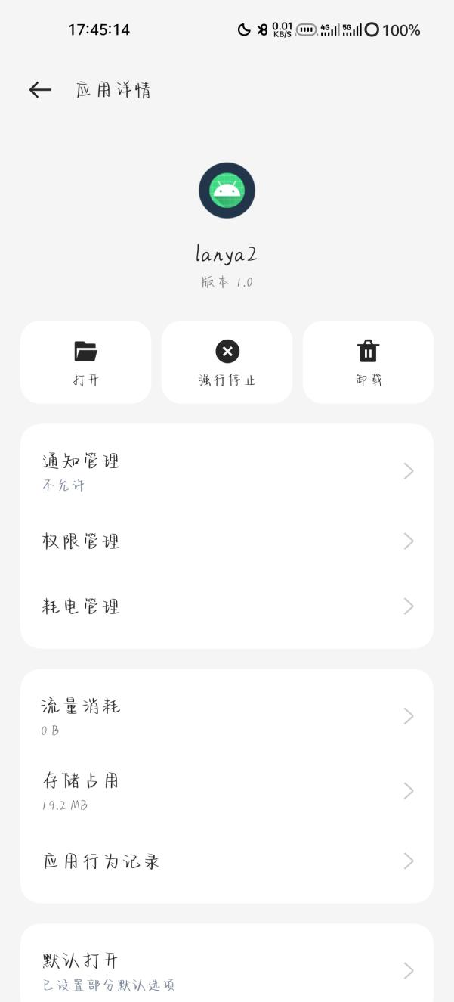

打开“**附近的设备**”，所有的权限都打开

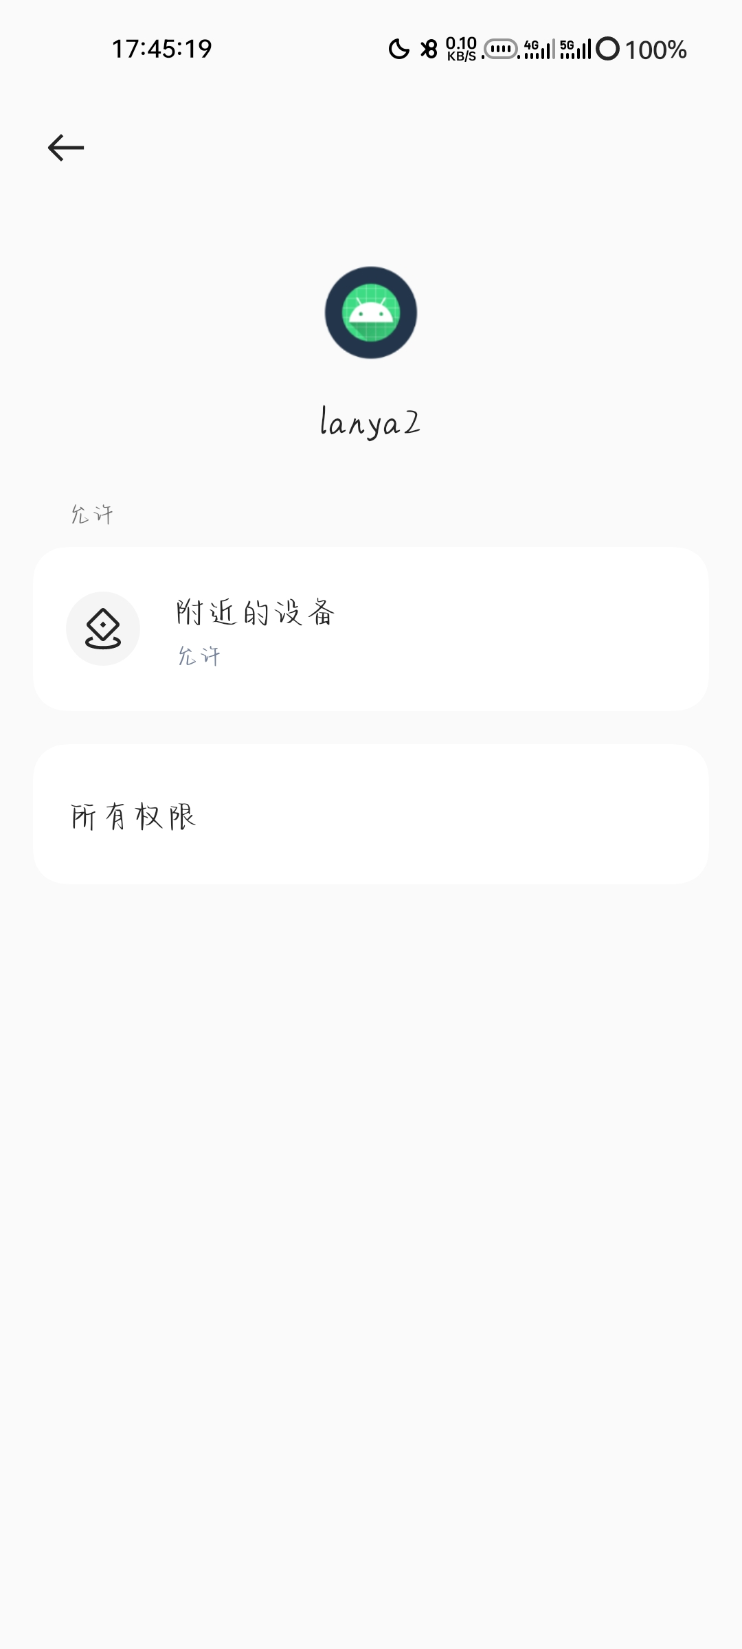

1. 连接蓝牙

首先打开手机的蓝牙，找到名字为“**ESP32_BT**”的蓝牙，连接

然后打开APP-->“选择蓝牙”-->找到名字为“**ESP32_BT**”的蓝牙，点击

到此为止可以运行！

注意：建议传感器外层包一张浸湿的卫生纸，再放入模拟浸湿的纸尿裤中；或者用浸湿的卫生纸代替（传感器不要直接和水接触，会短路）！